Sistema Autônomo de Entrega de Medicamentos

Nome completo:
Turno: ( ) Manhã ( ) Noite

1) Considerando as orientações da aula preencha as tabelas a seguir:

REQUISITOS FUNCIONAIS
RF-01 | Gerenciar Solicitação de Entrega
Descrição detalhada do Requisito Funcional: | O sistema deve permitir que Solicitantes (pacientes, farmácias, hospitais) realizem pedidos de entrega de medicamentos, informando tipo de medicamento, urgência, endereço de destino e requisitos especiais (como temperatura controlada). O sistema deve validar a solicitação, calcular rota preliminar e alocar um VGA disponível para a execução.
REQUISITOS NÃO FUNCIONAIS RELACIONADOS
Requisitos Não Funcionais | Descrição detalhada da regra/restrição | Natureza | Tipo
RNFR-01.1 | A interface para o solicitante deve ser intuitiva, com fluxo de solicitação em até 5 passos. | Obrigatório | Usabilidade
RNFR-01.2 | O sistema deve fornecer acompanhamento visual (mapa) do status da entrega em tempo real. | Obrigatório | Usabilidade
RNFR-01.3 | O sistema deve processar a solicitação sem perda de dados, com mecanismo de fila e retry em caso de falha. | Obrigatório | Confiabilidade
RNFR-01.4 | O sistema deve recalcular rota alternativa em até 5 segundos após detecção de imprevisto. | Desejável | Confiabilidade
RNFR-01.5 | O serviço de solicitação e monitoramento deve ter disponibilidade de 99,9%. | Obrigatório | Confiabilidade

REQUISITOS FUNCIONAIS
RF-02 | Monitorar Entregas em Tempo Real
Descrição detalhada do Requisito Funcional: | O sistema deve permitir que o Operador da Central visualize em um dashboard a localização exata de todos os VGAs em operação, com dados telemétricos (velocidade, bateria), status da entrega e condições do compartimento de carga (temperatura/umidade). Deve emitir alertas visuais e sonoros quando parâmetros críticos forem ultrapassados.
REQUISITOS NÃO FUNCIONAIS RELACIONADOS
Requisitos Não Funcionais | Descrição detalhada da regra/restrição | Natureza | Tipo
RNFR-02.1 | O dashboard deve atualizar a posição dos veículos a cada 2 segundos, com atraso máximo de 1 segundo. | Obrigatório | Usabilidade
RNFR-02.2 | O dashboard deve renderizar simultaneamente a posição de pelo menos 100 veículos sem perda de performance. | Obrigatório | Desempenho
RNFR-02.3 | O sistema deve registrar log contínuo de todas as telemetrias com timestamp para auditoria. | Obrigatório | Confiabilidade

REQUISITOS FUNCIONAIS
RF-03 | Gerenciar Anomalias e Intervenção Humana
Descrição detalhada do Requisito Funcional: | O sistema deve detectar automaticamente anomalias (falha em sensor, obstáculo, violação de temperatura, tentativa de roubo). Ao detectar, deve: colocar o VGA em modo de segurança; notificar imediatamente o Operador da Central com detalhes; permitir que o Operador assuma controle remoto ou acione um Motorista de Reserva para intervenção física..
REQUISITOS NÃO FUNCIONAIS RELACIONADOS
Requisitos Não Funcionais | Descrição detalhada da regra/restrição | Natureza | Tipo
RNFR-03.1 | Em caso de perda de comunicação, o VGA deve executar parada segura em até 10 segundos automaticamente. | Obrigatório | Segurança
RNFR-03.2 | O tempo entre a detecção da anomalia e o alerta no painel do Operador não deve exceder 3 segundos. | Obrigatório | Desempenho
RNFR-03.3 | O Operador deve assumir controle remoto com no máximo 2 cliques na interface. | Desejável | Usabilidade

REQUISITOS FUNCIONAIS
RF-04 | Gerenciar Anomalias e Intervenção Humana
Descrição detalhada do Requisito Funcional: | O sistema deve gerenciar a rastreabilidade do medicamento conforme normas ANVISA (RDC). Deve registrar temperatura do compartimento a cada 5 minutos, gerar relatório de condições de transporte, exigir assinatura digital do recebedor e transmitir dados automaticamente ao Órgão Regulador.
REQUISITOS NÃO FUNCIONAIS RELACIONADOS
Requisitos Não Funcionais | Descrição detalhada da regra/restrição | Natureza | Tipo
RNFR-04.1 | Os dados de rastreabilidade devem ser armazenados em banco imutável com criptografia e logs de auditoria. | Obrigatório | Segurança
RNFR-04.2 | O tempo entre a detecção da anomalia e o alerta no painel do Operador não deve exceder 3 segundos. | Obrigatório | Confiabilidade
RNFR-04.3 | Os registros devem ser mantidos armazenados por período mínimo de 5 anos conforme legislação. | Obrigatório | Legal

REQUISITOS FUNCIONAIS
RF-05 | Integrar com Sistemas Externos
Descrição detalhada do Requisito Funcional: | O sistema deve se comunicar bidirecionalmente com sistemas de terceiros: consultar Sistema de Trânsito Municipal para dados de tráfego, interdições e clima; e integrar com ERP de Farmácias para receber pedidos, códigos de lote e prazos de validade automaticamente.
REQUISITOS NÃO FUNCIONAIS RELACIONADOS
Requisitos Não Funcionais | Descrição detalhada da regra/restrição | Natureza | Tipo
RNFR-05.1 | As integrações devem usar APIs RESTful com JSON e autenticação OAuth 2.0. | Obrigatório | Interoperabilidade
RNFR-05.2 | O tempo de resposta para consultar o Sistema de Trânsito e recalcular rota não deve exceder 5 segundos. | Obrigatório | Desempenho
RNFR-05.3 | O sistema deve ter circuit breaker para integrações, mantendo operação offline para entregas em andamento. | Desejavél | Confiabilidade

REQUISITOS FUNCIONAIS
RF-04 | Gerenciar Configurações e Cadastros (Admin)
Descrição detalhada do Requisito Funcional: | O sistema deve fornecer módulo administrativo para: cadastrar/editar/inativar VGAs e Motoristas de Reserva; definir parâmetros operacionais (zonas de exclusão, horários, prioridades); gerenciar perfis de acesso de usuários; e visualizar/auditar logs de atividades do sistema.
REQUISITOS NÃO FUNCIONAIS RELACIONADOS
Requisitos Não Funcionais | Descrição detalhada da regra/restrição | Natureza | Tipo
RNFR-04.1 | O acesso ao módulo administrativo deve ser restrito ao perfil "Administrador" com autenticação de dois fatores (2FA). | Obrigatório | Segurança
RNFR-04.2 | A interface de cadastro deve ter validação em tempo real para evitar erros de preenchimento. | Desejável | Usabilidade
RNFR-04.3 | Todas as ações administrativas devem ser registradas em log imutável com data, hora e identificação do administrador. | Obrigatório | Segurança

2) Apresente os Diagramas solicitados – adicionar código gerado e imagem PNG de cada diagrama:
a) Diagrama de Casos de uso
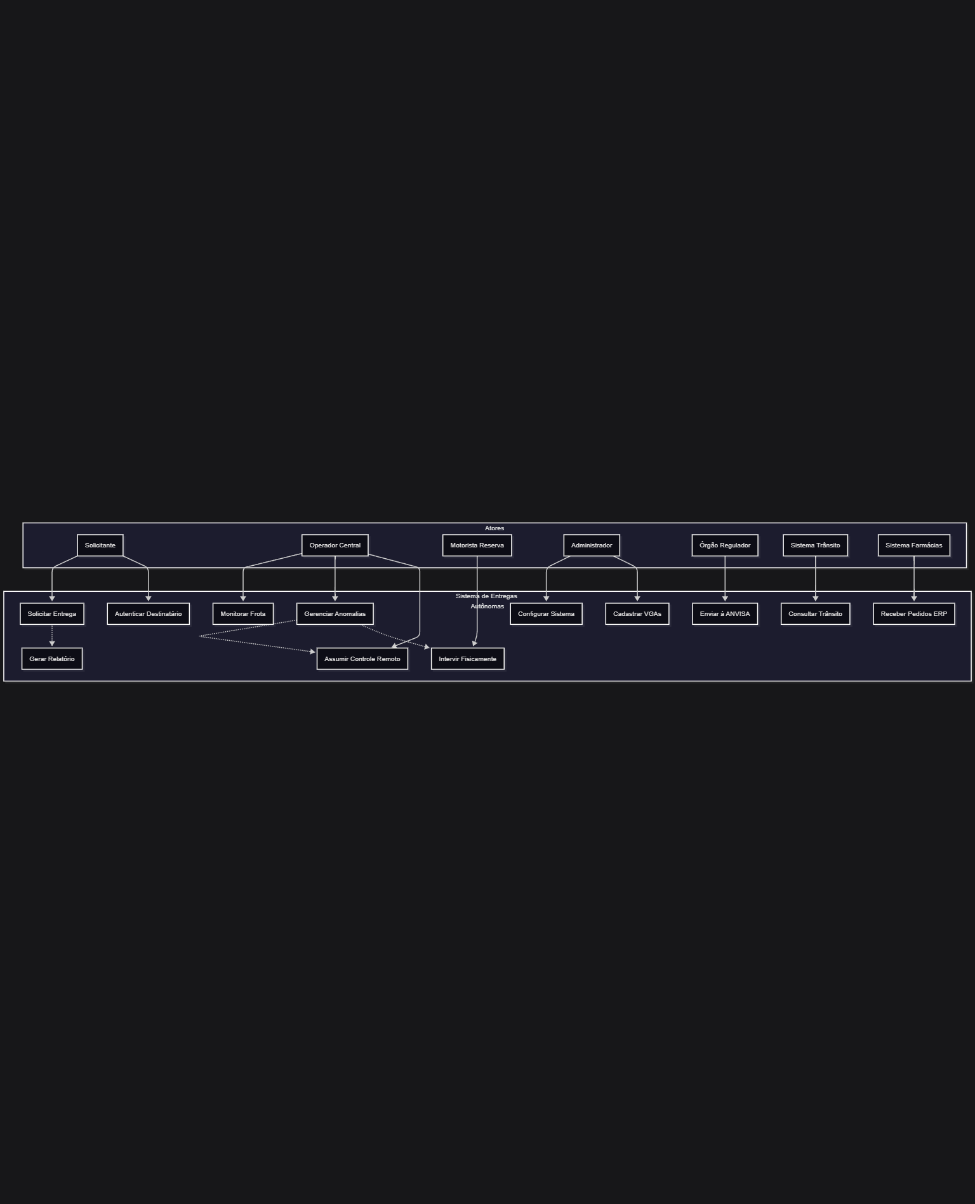
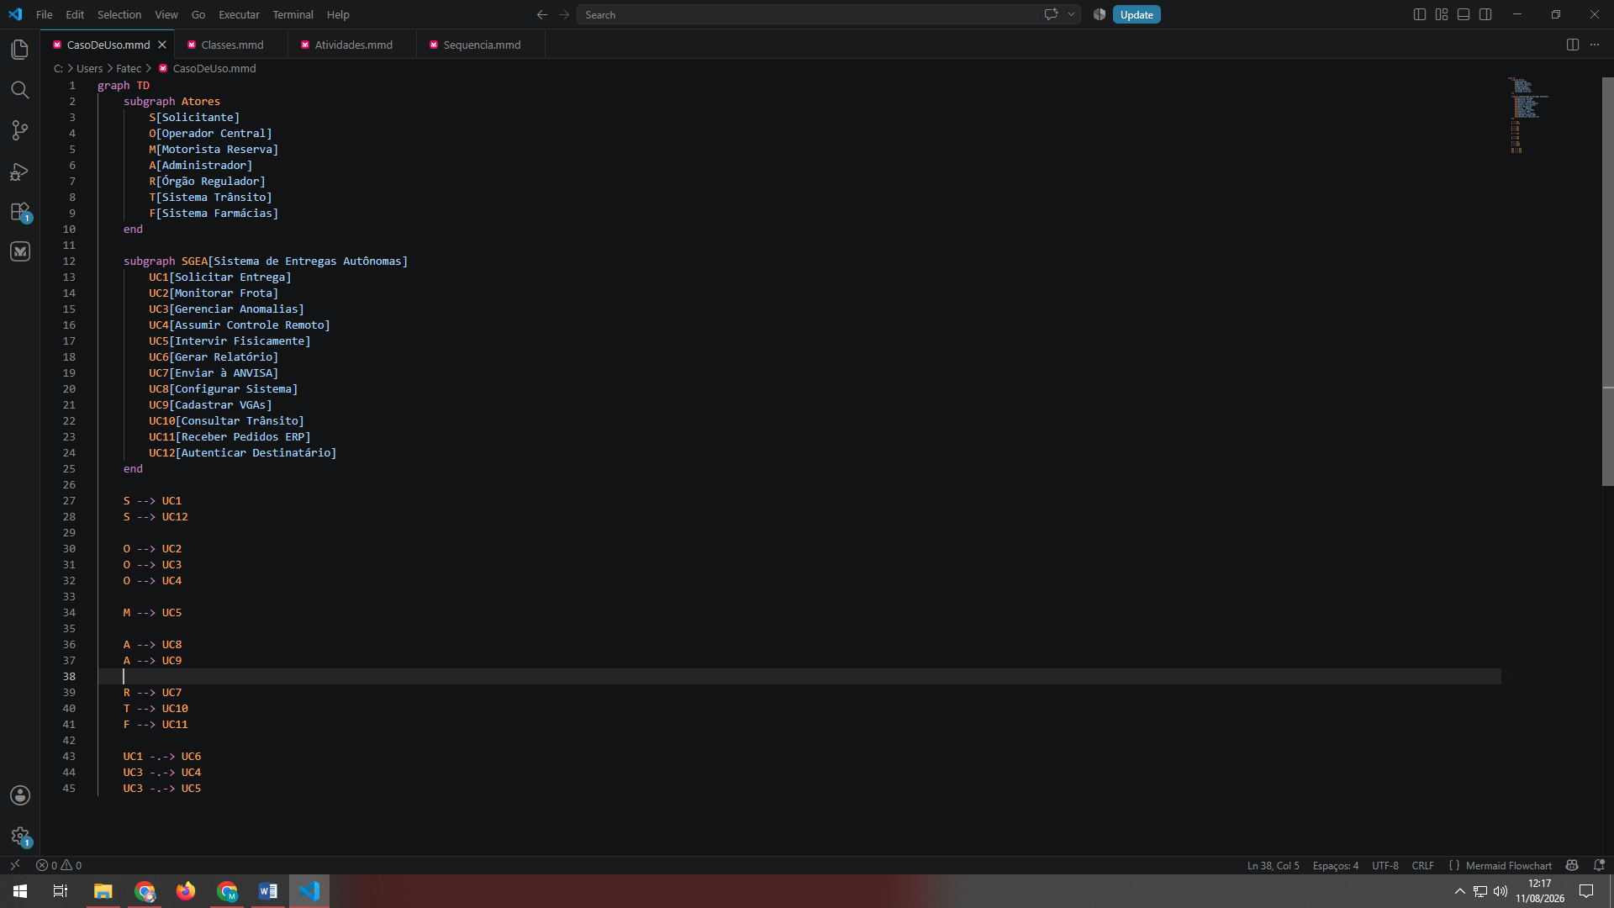
b) Diagrama de Classes
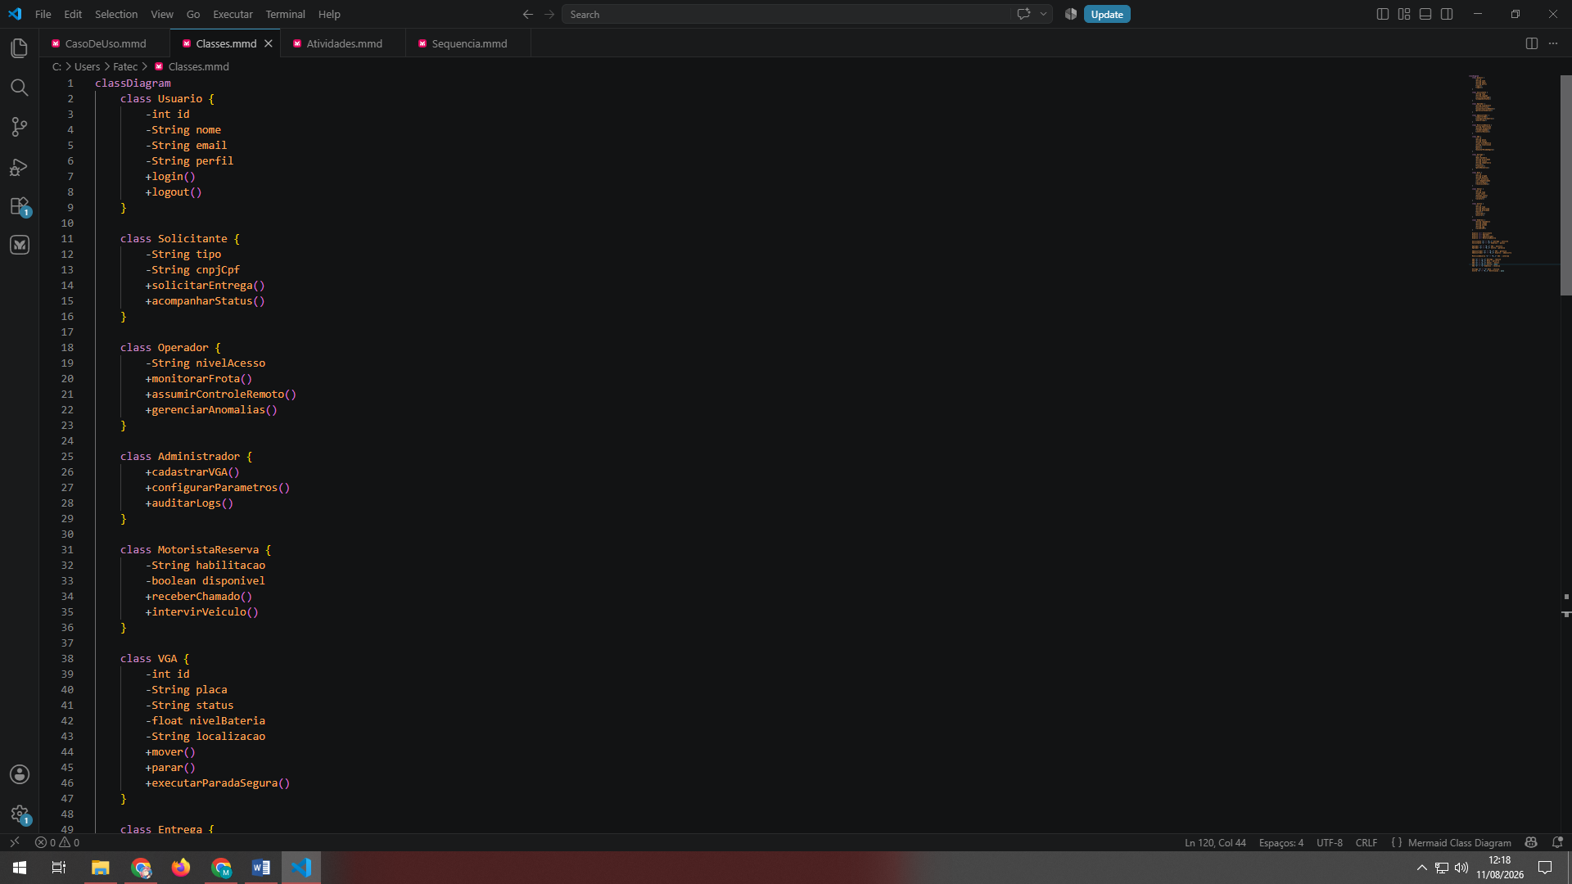
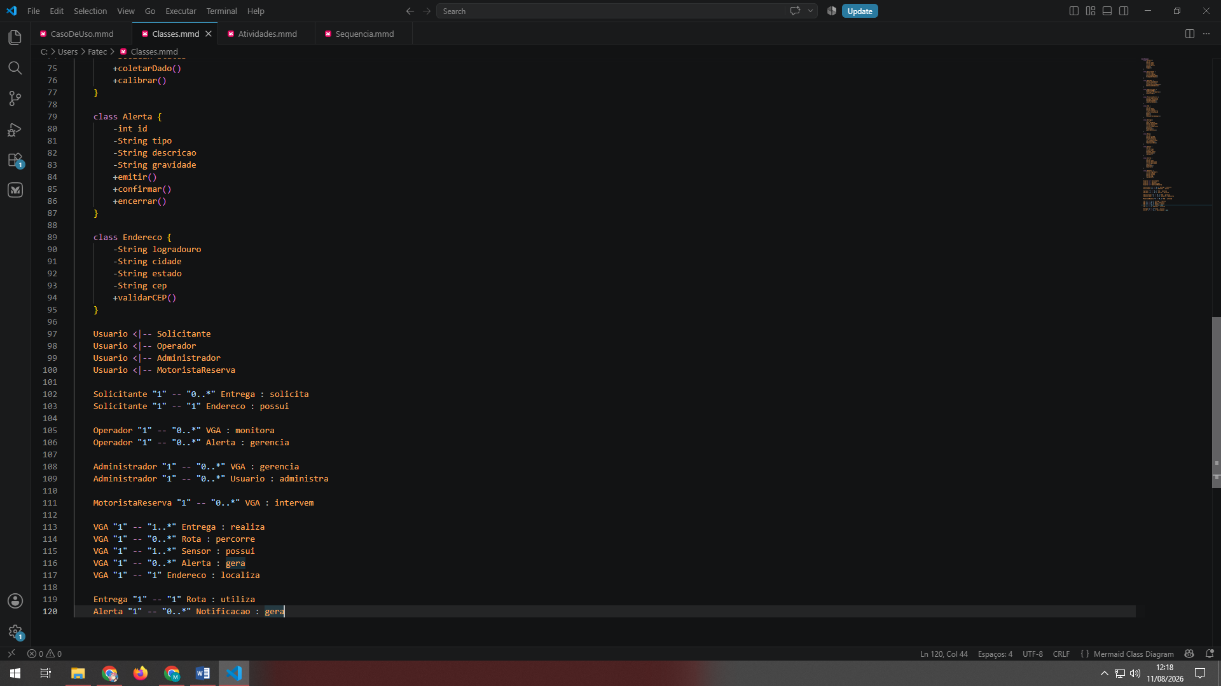
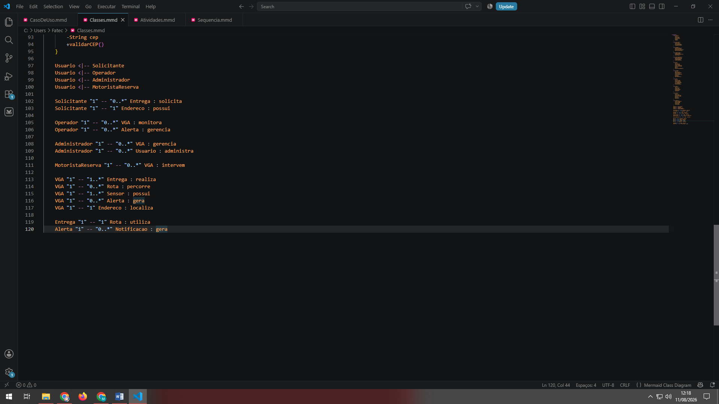
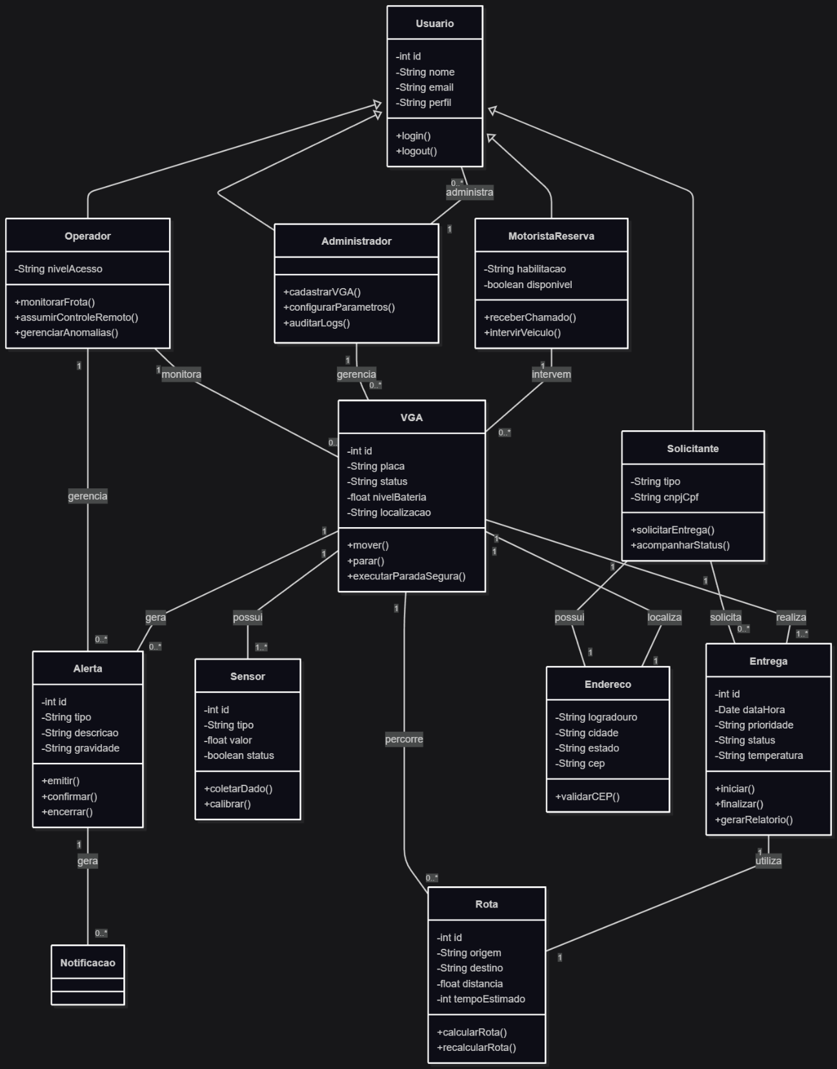
c) Diagrama de Atividades
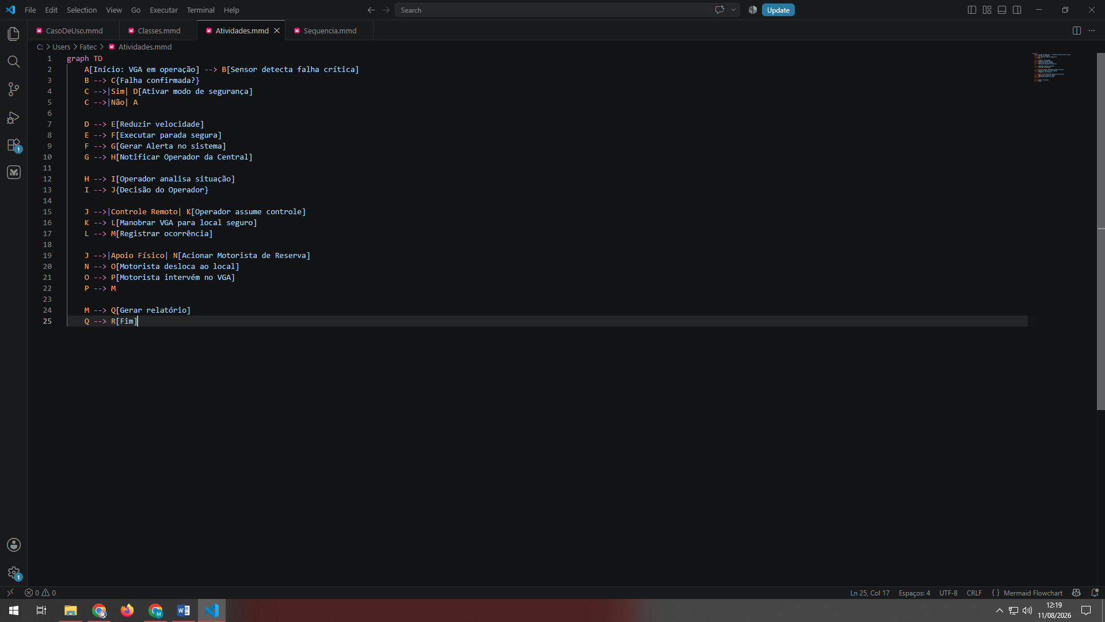
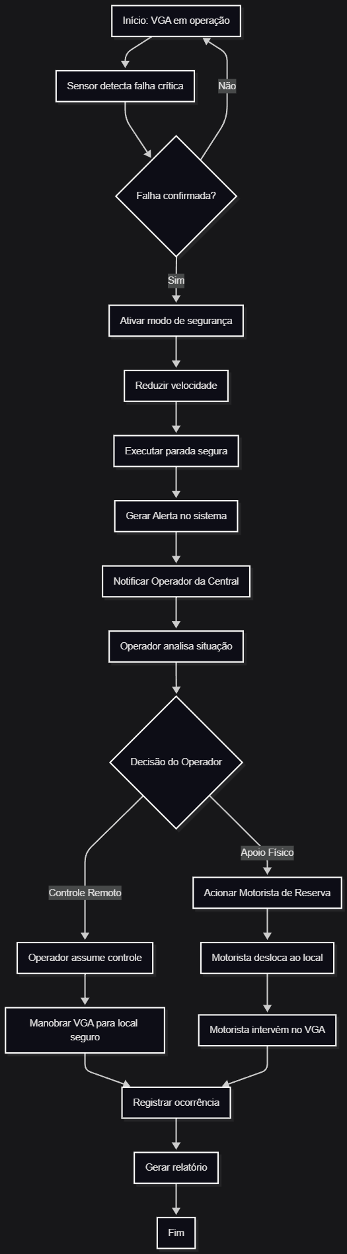
d) Diagrama de Sequência
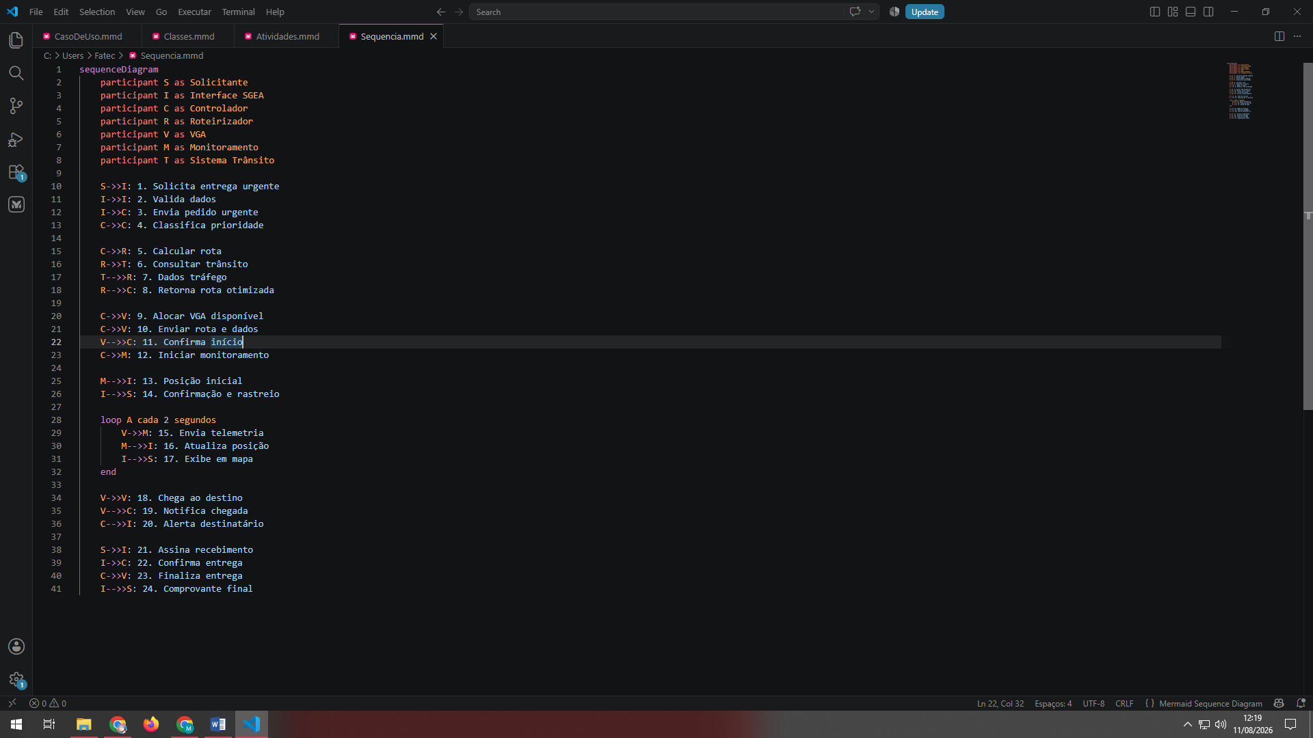
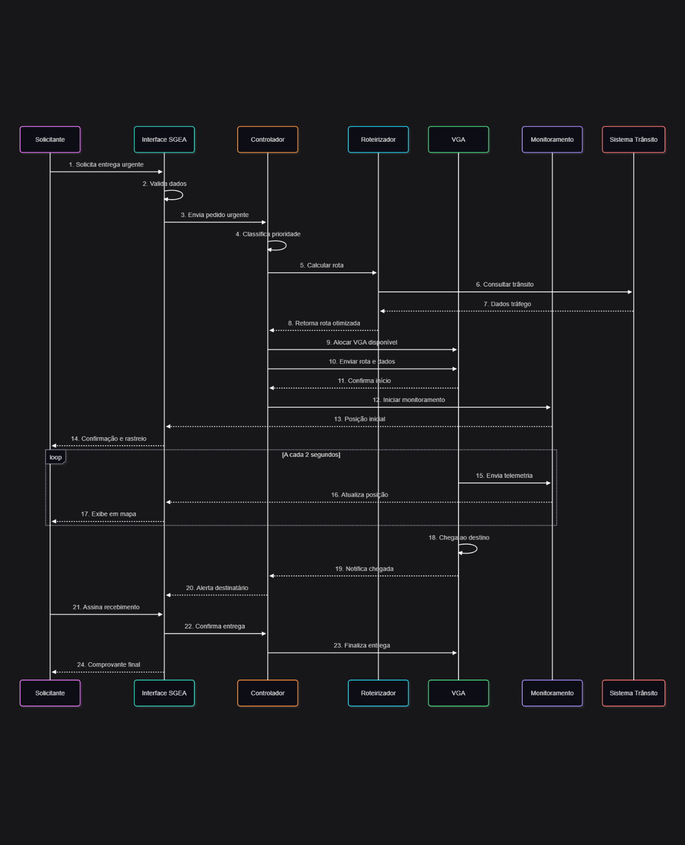

Dicas Prompt (DeepSeek):
- Contexto : Uma startup de logística pretende desenvolver um Sistema de Gerenciamento de Entregas Autônomas (SGEA) para operar uma frota de veículos terrestres autônomos (VGAs) dedicados ao transporte de medicamentos e insumos de saúde em uma grande cidade. O sistema deve coordenar desde a solicitação da entrega até a confirmação de recebimento, passando por roteirização dinâmica, monitoramento em tempo real e cumprimento de requisitos regulatórios específicos para produtos sensíveis (temperatura controlada, rastreabilidade, segurança).
- Atores : Solicitante: Paciente, farmácia, hospital ou clínica que requisita uma entrega (categorias). Operador da Central: Profissional que supervisiona a frota, intervém em situações de anomalia e gerencia exceções. Motorista de Reserva: Intervém manualmente quando o VGA (veículos terrestres autônomos) encontra situações não previstas (operação semiautônoma). Administrador do Sistema: Responsável por configurações, cadastro de veículos, manutenção de regras de negócio. Órgão Regulador (Anvisa/ANATEL): Sistema externo que recebe dados de rastreabilidade e condições de armazenamento. Sistema de Trânsito Municipal: Fonte de dados sobre tráfego, interdições, eventos climáticos. Sistema de Farmácias: ERP das farmácias parceiras que fornecem os medicamentos

De acordo com o contexto traga o código mermaid e os diagramas solicitados a seguir:
Casos de uso – Inclua os atores identificados e os casos de uso mais significativos (pelo menos 5)
Classes - principais entidades, atributos e relacionamentos (VeiculoAutonomo, Entrega, Rota, Sensor, Alerta, Operador, Cliente...)

Sequência (para um cenário crítico) - "Solicitação de entrega com urgência, alocação de VGA, roteirização dinâmica e início do monitoramento".

Atividades (anomalia grave) - falha em sensor, necessidade de parada urgente do veículo e apoio humano

